引言
  - 项目简介
本项目是基于人工智能的中医辨证辅助系统，旨在通过使用大数据训练后的专门AI系统帮助基层医生进行中医方面的辩证辅助诊断治疗，解决基层医生对于中医辨证经验不足的问题。
  - 项目背景
本团队根据市场调研发现，目前中国基层医院缺乏中医师，其中65%的社区医院缺乏资深中医师。我们注意到，多数基层医院有中医医生就职，但由于患者更加偏向于寻找名中医等资深中医医师进行诊断，基层医生就诊经验普遍不足。同时，根据“中医宝”V3.0等市面上现有的辨证辅助工具的调研，我们发现，他们的误诊率高达18%，如此的误诊率对于患者来说时极其不负责任的。本项目针对现有痛点问题进行研究，推出了“李时珍辩证辅助系统”，通过对AI模型进行专门化训练，提高AI在中医药方面的知识库储备，同时多维度锻炼其思维，融入更多人文关怀，降低误诊率，保障患者安全，创造医生愿意用，用得好的辅助辩证专门化AI系统。
  - 编写规范
一级标题：黑体三号加粗
二、三级标题：宋体小四加粗
正文：宋体小四常规
数字以及外文：Times New Roman小四常规
重点内容：宋体小四加粗
图表：根据当前章节标题在图表下方标号，如第三章第二点第三小点插入第一个图片：“图3.2.3-1 示例图”。
  - 参考资料
[1]何英,华桂宏,陈昌健.三新促三质:数字化转型赋能银行主动风险承担能力的新质生产力机制[J/OL].暨南学报(哲学社会科学版),1-28[2025-06-03].http://kns.cnki.net/kcms/detail/44.1285.C.20250603.1334.004.html.
[2]胡景谱,李建鑫,王誉静.AIGC赋能思想政治理论课教学的路向、优势与路径[J/OL].西南科技大学学报(哲学社会科学版),1-9[2025-06-03].http://kns.cnki.net/kcms/detail/51.1660.c.20250530.1541.006.html.
[3]冉永春,陈晶晶.农业新质生产力发展：内在逻辑、主要矛盾与推进路径——基于生产要素创新性配置的视角[J/OL].安徽乡村振兴研究,1-9[2025-06-03].https://doi.org/10.13454/j.issn.2097-1931.2025.03.002.
[4]冉永春,陈晶晶.农业新质生产力发展：内在逻辑、主要矛盾与推进路径——基于生产要素创新性配置的视角[J/OL].安徽乡村振兴研究,1-9[2025-06-03].https://doi.org/10.13454/j.issn.2097-1931.2025.03.002.
[5]冉永春,陈晶晶.农业新质生产力发展：内在逻辑、主要矛盾与推进路径——基于生产要素创新性配置的视角[J/OL].安徽乡村振兴研究,1-9[2025-06-03].https://doi.org/10.13454/j.issn.2097-1931.2025.03.002.

二、需求获取
2.1 需求获取方法与过程
本项目通过调查问卷的形式进行需求获取，目标群体为基层医院中医生以及社区居民。
2.1.1 调查问卷以及调查结果
表2.1.1-1 需求分析问卷调查
本问卷共计分发220份，其中回收有效为200份。
*
*
*
*
*
*
*
*
*
2.1.2 调查问卷结果分析
根据调查结果进行分析，89%的社区医生认为需要辩证辅助工具……
2.2 市场分析
目前市面上主流的辅助辩证产品有“巴拉巴拉辅助辩证系统”以及“中医宝V3.0模型”。
2.2.3 竞品优势分析
对“中医宝V3.0模型”的用户评价以及亲自体验使用，我们得出该模型的优势：
- 方便。界面整洁。
- 快捷。诊断需要帮助时触手可及。
- 免费。降低使用成本。
- 开源。有助于数据相互传递，与其他医院融会贯通。
对“巴拉巴拉辅助辩证系统”进行相同操作，可得出以下优势：
a) 方便
b) 快捷
c) 免费
d) 开源
以上两款主流竞品优势较为明显，都具有方便、快捷、免费、开源等特点，以上信息为我们设计团队产品提供了思路。
2.2.4 竞品劣势分析
我们请到权威专家对以上两款产品进行点评，总结出两款产品共同的劣势如下：
- 隐私泄露。开源产品无法对患者隐私进行保障。
- 医生过于依赖。部分医生可能会完全依靠AI进行诊断，认为参与减少。
- 模型思考时间过长。浪费时间。
- 频繁提示服务器繁忙。此类现象往往是服务器端硬件不给力导致。
针对以上劣势，本项目产品直击痛点，设计出快捷、免费、开源、隐私安全性高、思考时间短但效果更好、服务器端硬件给力的辅助辩证专门化AI模型。
2.3 需求获取结论
对以上信息进行综合分析，我们总结出以下结论。
2.3.1 必要性
基层医生数量庞大，但富有中医辨证诊断经验的医生往往是那些名中医，这在某一方面来说无疑是一种医疗资源的浪费。而市面上已有的产品无法满足医生的需求，他们想要的是一个快捷、安全、免费隐私安全性高、思考时间短但效果更好、服务器端硬件给力的辅助辩证专门化AI模型来帮助他们辩证诊断。该模型误诊率应该相较市面上已有产品有所降低，以此提高医生诊断的准确性，从而增加医生的临床诊断经验，提高基层医师医疗水平，更好的将医疗资源进行利用。
2.3.2 功能需求
根据中医辨证论治理论体系，我们认为“李时珍辩证辅助系统”应该具备以下核心功能：
- 四诊分析。根据面、舌、脉诊信息进行分析，提出准确的诊断建议。
- 证型推荐。根据医生诊断结果推荐证型判断。
- 方剂建议。根据判断的证型对症下药。

三、系统目标
3.1 总目标
通过市场调研分析，功能需求分析以及调查市场环境，政策环境，我们提出的本项目的总目标，那就是构建符合《中医AI诊疗标准》的辅助决策系统“李时珍辩证辅助系统”。
3.2 功能目标
本产品的功能目标主要为：
- 支持四象特征智能识别。
- 支持证型-方剂匹配推荐。
- 支持个性化方剂配比。
3.3 性能目标
3.3.1 基础性能
- 快速响应：用户访问时反应迅速。
- 系统环境稳定：在瞬时访问以及高并发的情况下保持系统正常运行。
- 硬件设备性能强劲：支持海量数据的同时处理。
3.3.2 数据管理
- 数据安全保障：应用区块链加密存储技术，保障用户数据隐私。
- 方剂库实时更新：减少方剂误差，确保用药质量。

四、需求结构分析
4.1 软件功能结构
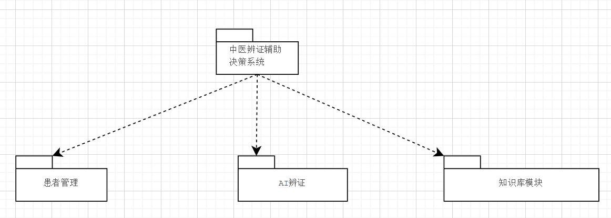
图 4.1-1 软件功能结构

五、功能分析
5.1 功能分析概述
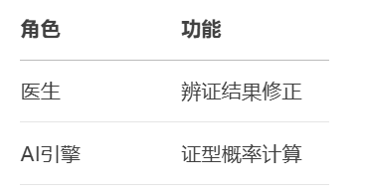
5.2 功能用例分析

